████████████████████████████████████



████████████████████████████████████

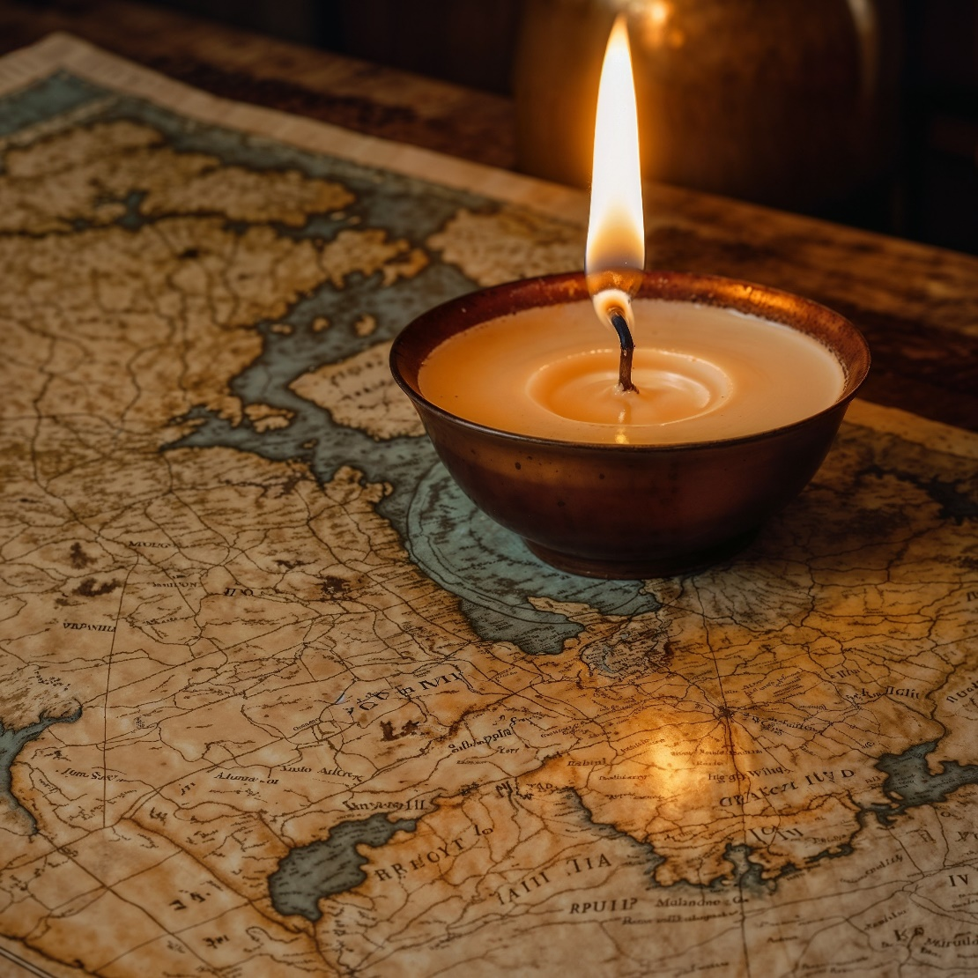

████████████████████████████████████

74
Geloof & Wereld

████████████████████████████████████

